Comunicato Stampa

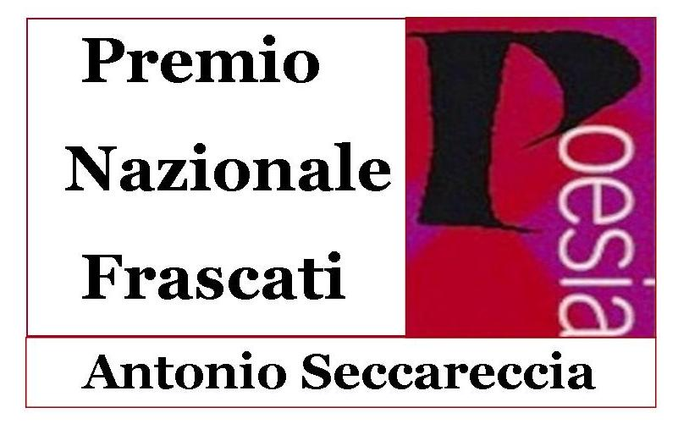

Davide Rondoni è il Vincitore della 57ma edizione
del Premio Nazionale Frascati Poesia Antonio Seccareccia 2017

Frascati: Sabato 2 dicembre, presso l’Auditorium delle Scuderie Aldobrandini, si è svolta la cerimonia di premiazione della 57ma edizione del Premio Nazionale Frascati Poesia Antonio Seccareccia con una sorprendente partecipazione di pubblico. Ad aggiudicarsi il gradino più alto del podio è stato DAVIDE RONDONI con la raccolta di liriche "La natura del bastardo" (Mondadori).
Dalla motivazione della giuria: “ Qui la voce della poesia sfida ogni limite, precipita nell’abisso dell’oltranza, come quando in un solo verso affronta Dio guardandolo dritto in volto, e, indicando le persone più care, leva un grido terribile, “ amali più di me se puoi”. Questo è il libro di un guastatore che commuove la terra del mondo come l’aratro solca la vigna. Al lettore la vendemmia”.
I vincitori del Premio Frascati Giovani "Ugo Reale" IX edizione 2017 sono stati: Francesca Leoncavallo, Simone Montagnoli, Alessandra Zazzaro, dell’Istituto Professionale M. Pantaleoni e Cecilia Spadoni dell’Istituto Comprensivo Frascati 1.
Per la sezione recensioni i riconoscimenti sono andati a : ex aequo - Virginia Minerva, Aurora D’Ascenzi, Luisa Dantico dell’Istituto Comprensivo Frascati e Matilde Mazzilli della Scuola media Maestre Pie Filippini. Jacopo Siena del Liceo Classico M. Tullio Cicerone di Frascati per le scuole secondarie di secondo grado.
Il Premio è organizzato dall’Associazione Frascati Poesia in collaborazione con il Comune di Frascati, l’Assessorato alla Cultura e le Cantine Vini Telaro di Galluccio ( CE).

UfficioStampa: Associazione Frascati Poesia Tel. 06 94184575 email: frascatipoesia@comune.frascati.rm.it

- Il Mamilio 3 dicembre 2017

https://www.ilmamilio.it/c/comuni/3976-premio-nazionale-poesia-frascati-vince-davide-rondoni-con-la-natura-del-bastardo.html

- Castellinews 4 dicembre 2017

http://www.castellinews.it/tag/davide-rondoni/

- Prontocastelli 4 dicembre 2017

https://www.prontocastelli.it/castelliromani.php?canrss=frascati

- Controluce 4 dicembre 2017

http://www.controluce.it/notizie/davide-rondoni-e-il-vincitore-del-premio-nazionale-frascati-poesia-antonio-seccareccia-2017/

- Pronto Castelli 4 dicembre 2017

https://www.prontocastelli.it/castelliromani.php?canrss=frascati

- Il caffè dei Castelli n 429 dal 7 al 13 dicembre 2017

Pag. 7

